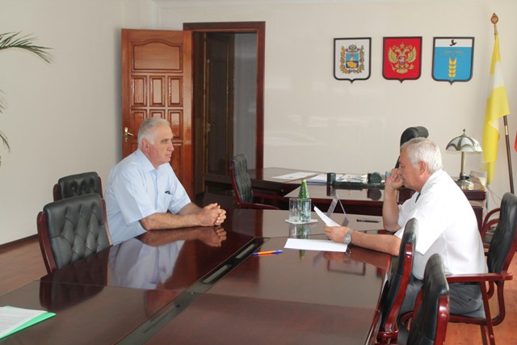
21 августа 2015 года в администрации Грачевского муниципального района Ставропольского края был проведен прием граждан министром сельского хозяйства Ставропольского края Мартычевым Александром Васильевичем. Во время приема поступило 2 обращения от жителей с.Грачевки и с.Красного, всем гражданам пришедшим на прием были даны подробные разъяснения по существу поднятых вопросов, некоторые из них взяты Александром Васильевичем на контроль.

